股票分时图的绝佳卖点（一）
本帖最后由 xxf157 于 2010-7-8 12:44 编辑
孔子曰：学习使人进步！有个端正的学习态度，温故知新，加强自我修养，才是不二法门。资本市场想抹黑抄近路，将堕阿鼻地狱。
股友共勉之！！！
分时图的绝佳卖点
一、均线挡道 均线挡道—指股价上升到均价线附近或短暂上穿均价线后，就回头下行的走势。
特征：
1、均价线应一直处在股价线之上，且呈水平状态横向移动。
2、股价线绝大数情况下，处在均价线之下，一般不向上突破均价线，即使突破，停留的时间也很短，突破的幅度也不会很大，并且很快回到均价线的下方。
3、股价线受到均价线的阻挡前，须与均价线有一段较大的距离，如果两线始终靠的很近，就不是均线挡道，更不能按均线挡道操作。
注意：
1. 注意均线挡道形态出现的价位。只有处在高价位的均线挡道才可做空。如果是处在调整后的低位，最好不做空，而是持股待涨。
下图是个标准的卖出图。股价开盘后下跌上摸到昨天的收盘价后，无力上攻。在9：40分形成第一次均线挡道，是最佳卖点，在10：00分，形成第二次均线挡道，是次佳卖点。在10：30分，股价上穿均线，不买！而是卖！因为股价处在均价线之下，一直没向上突破均价线，即使突破，停留的时间也很短，突破的幅度也不会很大。是第3次卖点。在午后14：30分，新形成双底，可根据我前面介绍的双底买进法买进。这样，一卖，一买，当天既可保主了前天的胜利，第二天平开，又有4%的利润。
注意：
2. 股价线受阻后，向下跌落的幅度不能小于2%，下跌的幅度小于2%这比率时，就不能“拨挡”了。上图的最大跌幅近5%，符合条件，故可在第二次双底时放心的买进。道理很简单：但天跌幅较大，第2天必招到多头的反攻，获梨就有保帐。
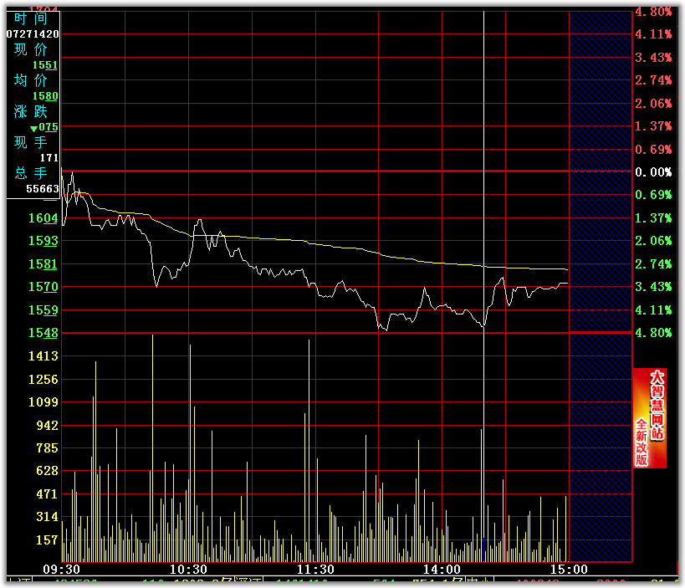

二、跌破平台
跌破平台--指股价线在离均价线较近的地方进行长时间的横向整理，后向下跌破平台的走势。
特征：
1、跌破前，一定要出现一段横盘走势，形成一个明显的平台。
2、股价线跌破平台的低点后，多数情况下，会在短时间内又反弹到平台的低点附近，然后再次跌破平台的低点，此时就可确认跌破平台形态的形成。是最佳的卖点。
注意：
1、要把握跌破平台的卖出时机。最好在第一个跌破平台卖出。第二个次之，因为跌副较大。
2、不可进行“拨挡”的买进。
3、应考虑跌破平台的位置，如果平台是在低位，就不应该卖出，反而在破位时买进，第二天选个高点卖出。
下图是标准的跌破平台图, 股价上午拉高后, 股价沿均价线进行长时间的横盘,上下无大的波动,下午13:30分,向下跌破平台,形成最佳卖点.随后, 在14:00分短时间内又反弹到平台的低点附近，对跌破平台形态形成的回抽确认,再度向下跌,是最后的卖点,此后股价一泻千里.
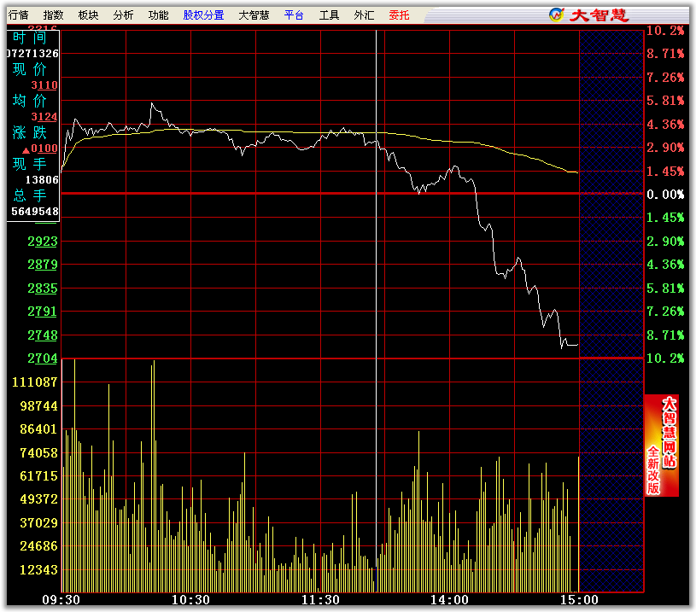

三、一顶比一顶低
一顶比一顶低—指股价线上升到高位后，先后出现三个以上的顶峰，且顶峰一个比一个低。
特征：
1、股价线和均价线必须处在昨天的收盘线之上。
2、第一个峰顶出现时，当天的股价上升的幅度不得少与5%。
3、形成三个顶部的峰顶和所夹的两个谷底的股价线，均应处在均价线之上。
注意：
1、要严格按地按第一顶要有5%上升的幅度来执行。
2、每个峰顶必须处在均价线线之上。
3、依据一顶比一顶低形态做空后，如果当天出现急跌的走势，跌幅超过5%以上时，出现止跌的迹象，还可做多。在第二天反弹到一定高度 3%可抛掉。
下图是标准的一顶比一顶低的卖出法.我们看到在14：00分，股价上升到高位后（第一个峰顶出现时，上升的幅度接近5%），先后出现三个以上的顶峰，且顶峰一个比一个低。此时是最佳的卖点。在接近尾盘时，股价被拉起，我们又可以买进，第2天又有近10%的利润。
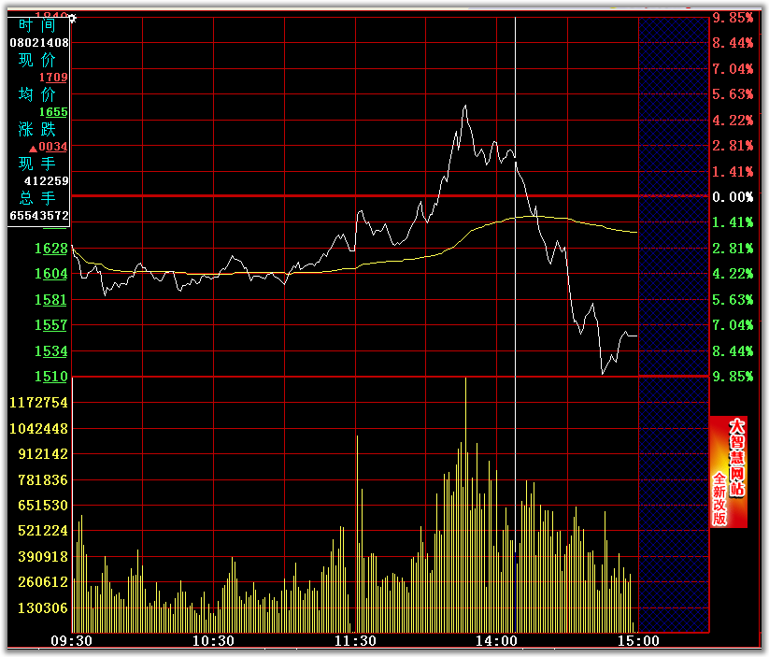

四、开盘急涨
1、先跌后涨-一--开盘后下跌一段，然后再向上急涨
2、开后急涨---一开盘就向上急涨
3、盘后急涨-----开盘后，横盘了一段时间才向上急涨
特征：
1、上涨的过程在短时间内完成，股价线成垂直上升状态，上涨的高度一般不低于2%。
2、股价线与均价线的距离拉的较远。
注意：
1、要快进快出。开盘急涨，一般会在当天出现急跌，急涨多高，就会下跌多深。在高位抛，在低位进，第二天抛出。
2、要注意观察每日的K线图。只有股价的位置不高才能做“高位放空，低位接回”。
3、若股价的位置较高，就不能做“高位放空，低位接回”。
4、开盘急涨的形态，其中间不能有波折，即使是短时间的升幅教高，也不能按“开盘急涨”操作。
5、开盘急涨形态的上涨幅度，一般要求达到3%以上，升幅越大，后市就容易获利。
下图是标准的开盘急涨卖出法(先跌后涨)股价高开后, 向下跌一段，然后再向上急涨(上下波幅达4%),复合先跌后涨卖出原则,是最佳卖点.
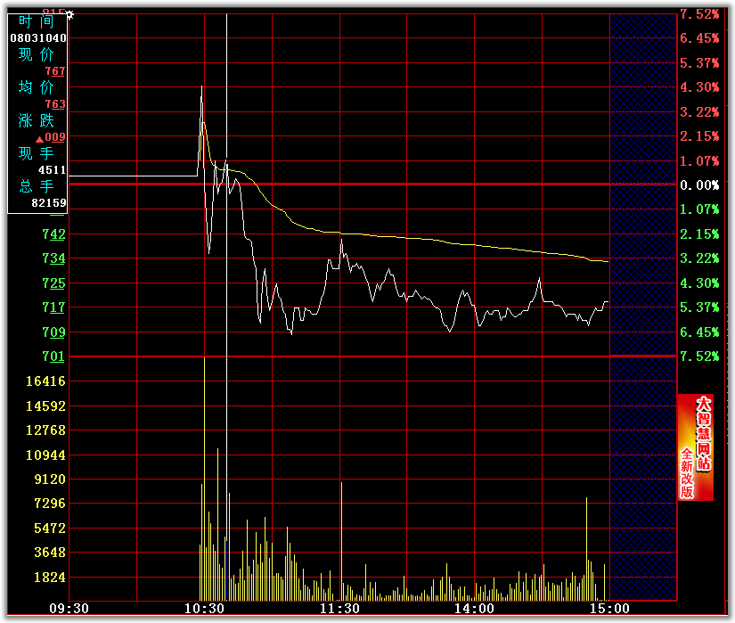

下图是标准的开盘急涨卖出法(开后急涨），股价开盘后急涨，涨幅达4.25%，符合上涨的过程在短时间内完成，股价线成垂直上升状态，上涨的高度一般不低于2%的原则，是最佳卖点。
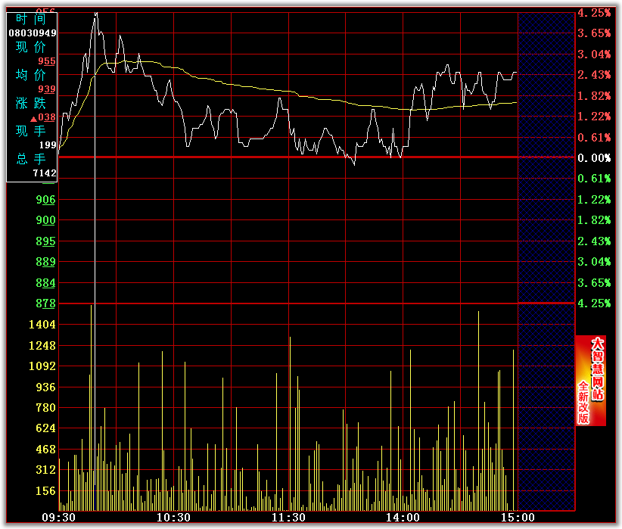

在发个开盘急涨的图，确认卖点。
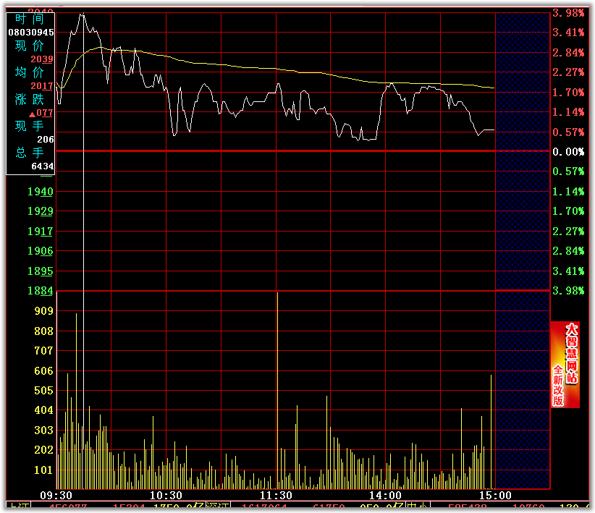

下是开盘急涨--盘后急涨图。股价开盘后波动不大，在10：30分发力拉高达3.5%。符合（开盘后，横盘了一段时间才向上急涨且上涨的过程在短时间内完成，股价线成垂直上升状态，上涨的高度一般不低于2%），是形成最佳卖点，也可在破跌平台卖出。
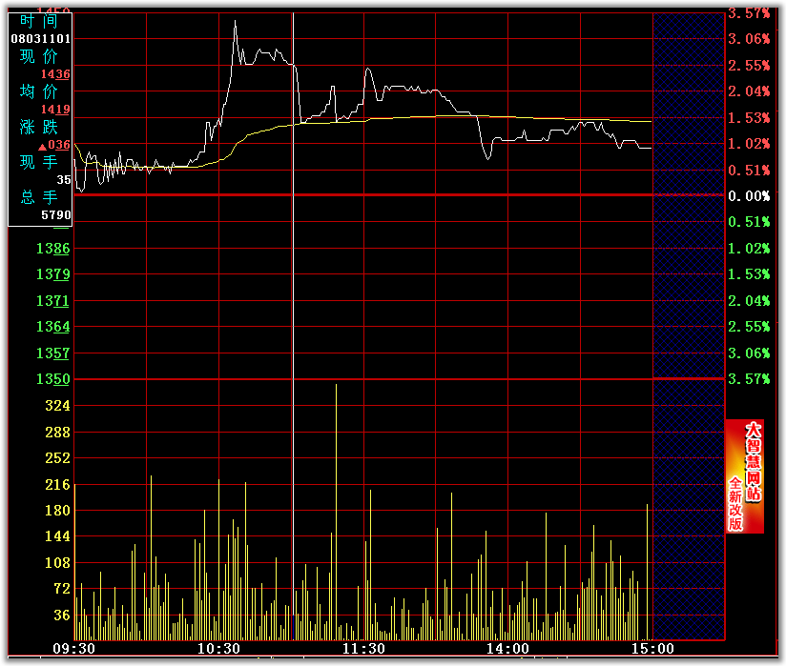

下图也是开盘急涨--盘后急涨图。
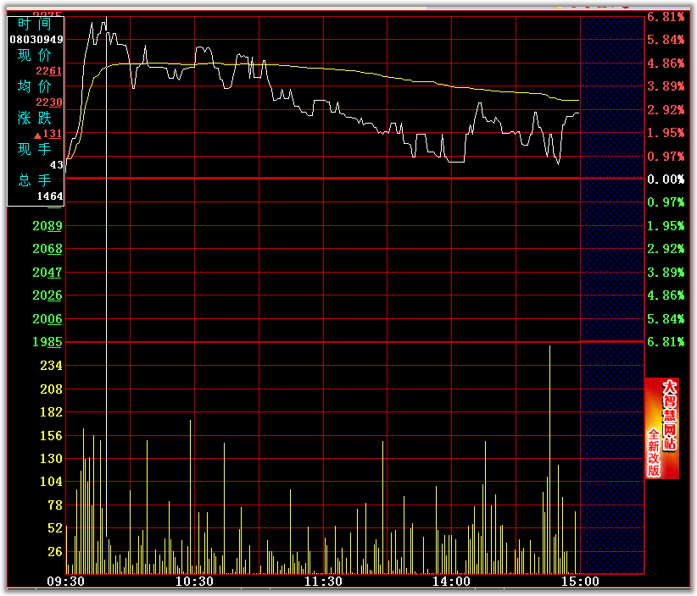

是开盘急涨卖出法(开后急涨）
注意与开盘即急涨停的区别。下图开盘即急涨停，随后又给打开，不卖！因为它符合我前面介绍的涨停买入法，且打开的跌幅《1%，是持股的信号。但我们看到，有3次被打开了，说明主力开始派发了，但最终还是封死了。可在第2天再卖出不晚。
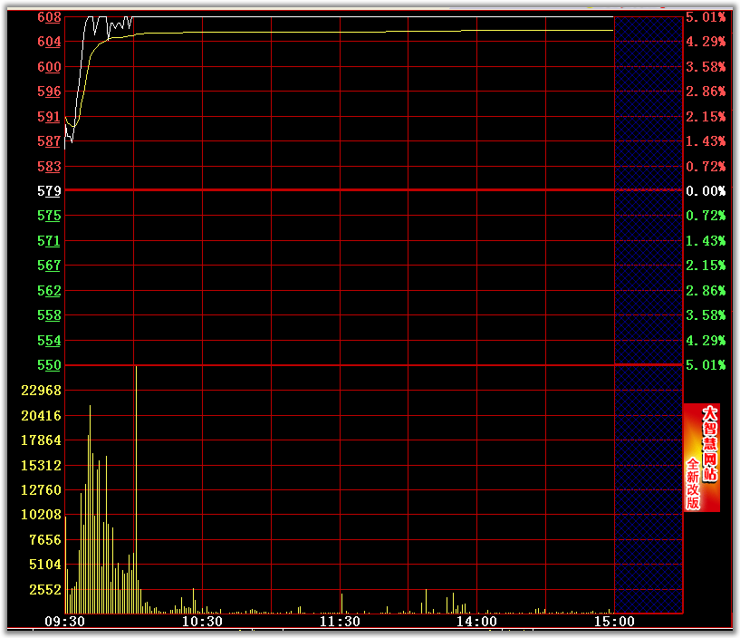

五、跌破前高
指股价在下降途中，如果跌破了前面的峰顶高点，称为跌破前高。
注意：
1、“跌破前高”形态可在任何位置出现，只有K线处在高位的“跌破前高”才可“做空”。
2、“跌破前高”形态在当天的交易中可多次出现，只能在第一次跌破前高时做空。
看下图，在错过了开后急涨的第一时间卖出后，我们还可以用跌破前高法来确认卖点，9：40分跌破前高，也是个很好的卖点，我们也可运用均线挡道法加以教对。
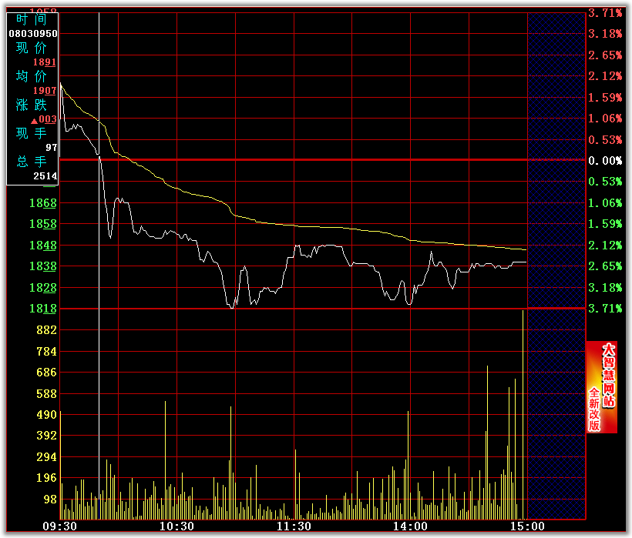

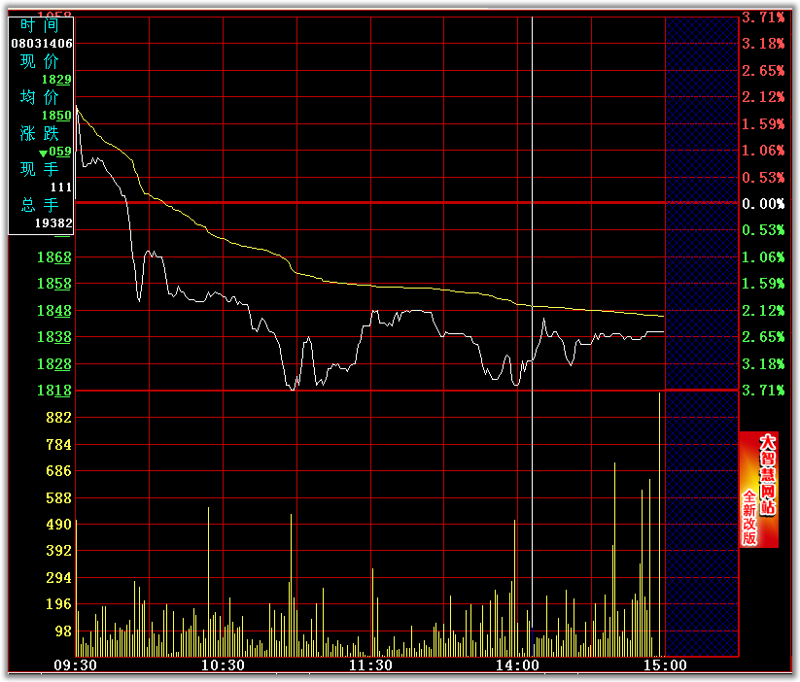

分时图的绝佳卖点（二）
本帖最后由 xxf157 于 2010-7-8 00:11 编辑
学习是快乐的，股友的热情似乎出乎我的意料，闲话少说，泡一杯茶，点一支烟，继续。
六、双平顶
指股价在经过一段涨升后，在高位形成了两个高点均为同值的顶部。
特征：
1、“双平顶”形成时，起涨点到顶部高点的升幅不低与3%。
2、形成的两个顶部高点应为同值。
3、形成“双平顶”的股价线应处在均价线之上。
注意：
1、形成“双平顶”形态时，当日的股价上涨幅度应高于3%，上涨幅度越大，有效性越大。上涨幅度小于3%，避免操作。
2、“双平顶”形态的最佳做空点，为第二顶形成后的下一档或下两档价位。
3、“双平顶”形态只有在高位或波段的顶部时，才可放心做空。
下图是个标准的双平顶卖出法，股价开盘后拉高，形成“双平顶”形态时，且当日的股价上涨幅度应高与3%，形成的两个顶部高点基本为同值，显示买盘力量不足，在第二顶形成后的下一档是最价卖点。
我们还看到，在第二次卖出后,从11.00----13.15分之间进行了半个多小时的平台整里后,股价逐渐下跌,还可以运用跌破平台的理论,形成第三次卖点,要迅速将股票卖出。不过在第三次卖点卖出，损失就大了点了，如图所示。
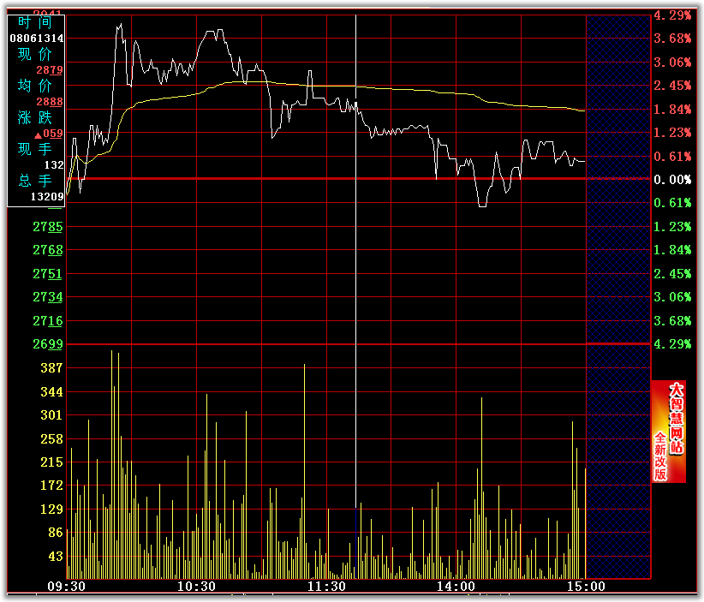

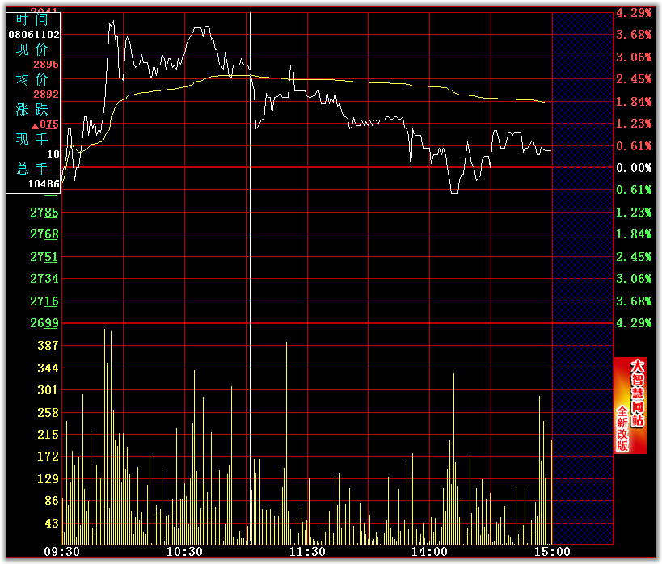

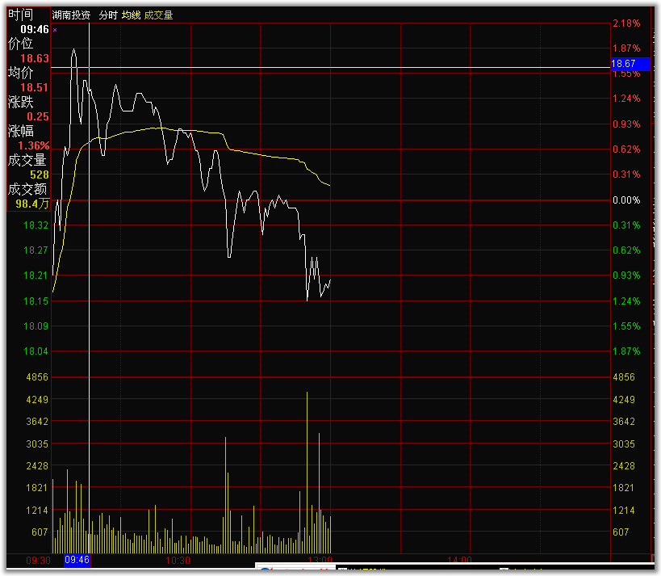

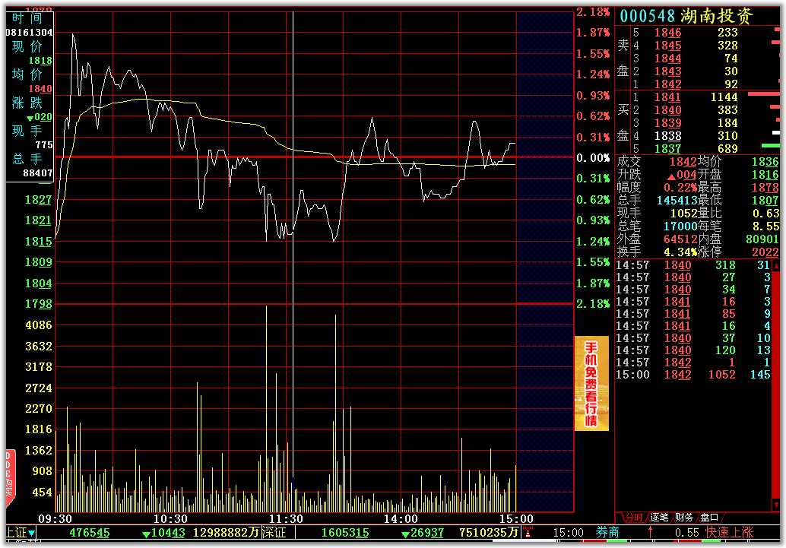

在看看下图，复习开盘急涨卖出法。股价开盘后急涨，幅度到2%。虽然与我前面介绍的开盘急涨卖出法急涨幅度必须》3%，有点出入，但是今天的大盘是低开，故也可以靠虑在高位卖出。在午市收盘前，我们看到股价的跌幅达到1.24%,基本等同于上涨的幅度,依据称涨跌和双底买入法,在此位我们又可检回.这是我刚刚捕获的图,我又抓了个好买卖点.

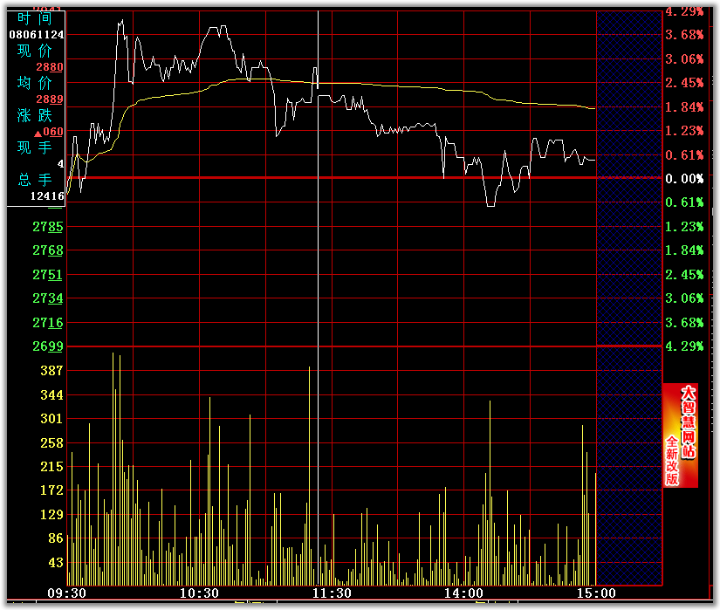

七、对称上涨
指股价先跌后涨，且涨跌的幅度大体相当的走势。是高位做空的一个十分有效的指标。分“急跌急涨”和“缓跌缓涨”。
特征：
1、下跌和上涨的幅度应大体相当或相等，两者的差幅一般不超过两个价差。
2、该形态下跌的低点到上涨的高点的波动幅度应在3%以上，小于3%的“对称上涨”不适合操作。
注意：
1、可以做“高位放空，低位接回”。
2、要严格把握下跌和上涨的幅度应在3%以上。
3、做“高位放空，低位接回”注意止损点。
下图是个“急跌急涨”卖出法，股价底开盘即下跌了1。8%，后迅速拉高到1。62%，符合股价先跌后涨，且涨跌的幅度大体相当的走势（1。8%+1。62%》3%），是个极好的卖点。可在14：00附近在接回（看好该股后市），接回的条件是符合我前面的双底买进法。
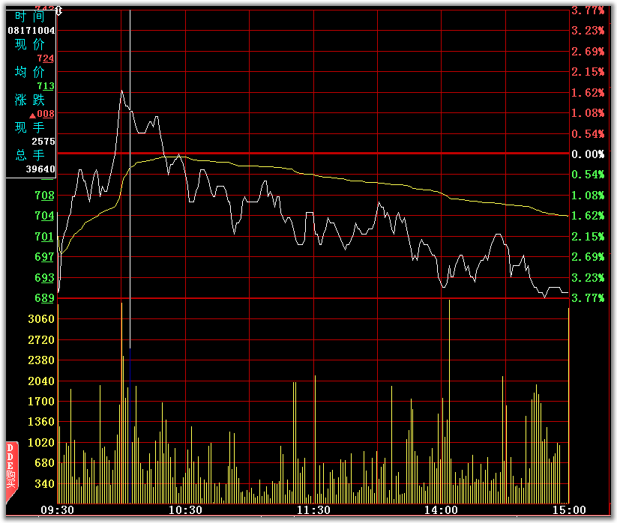

分时图的绝佳卖点（三）
八、跌破前低
指股价由升势转为跌势后，向下跌破了前面的低点。
1、有跌破上升行情中调整浪的低点。
2、股价反弹后，跌破当前下降行情中反弹前的低点。
3、一个交易日中，有多个“跌破前低”，应在第一和第二个“跌破前低”时做空，第三个就不适合操作了。
注意：
1、一旦出现‘跌破前低“，股价会有不少的跌幅。
2、‘跌破前低“既可在前一上升波段中出现，也可在运行的下降波段中出现。
3、在一个交易日中，会有多个“跌破前低”和既可在前一上升波段中出现，也可在运行的下降波段中出现同存，只要跌破其中任何一个低点，均可放心做空。
下图是个标准的在运行的下降波段中出现‘跌破前低“卖出法，可在跌破前低时尽快卖出，减少损失。
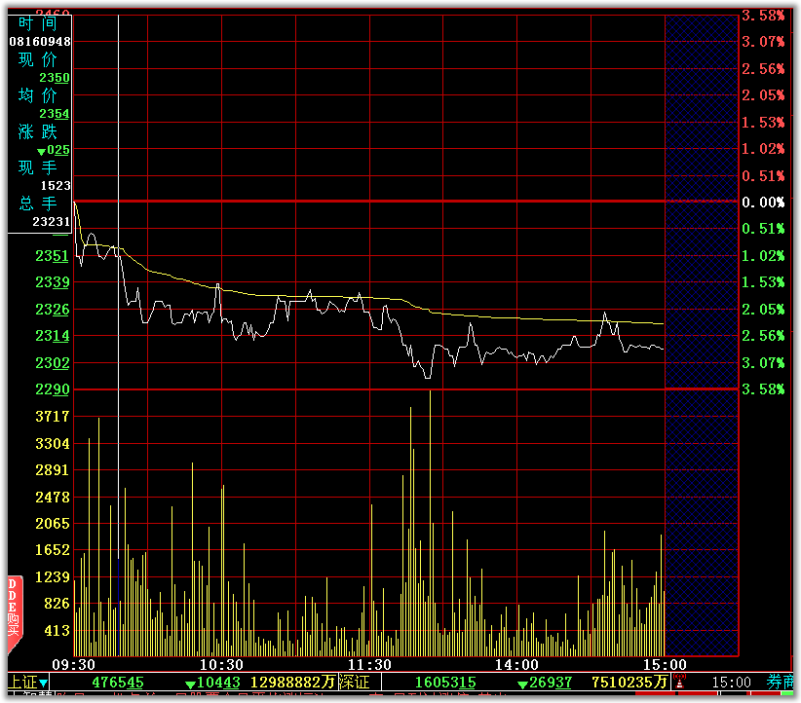

下图是运行在上升的波段中的卖出法，可在跌破9：50分附近的V底时，第一时间卖出。随后，股价一路下跌。
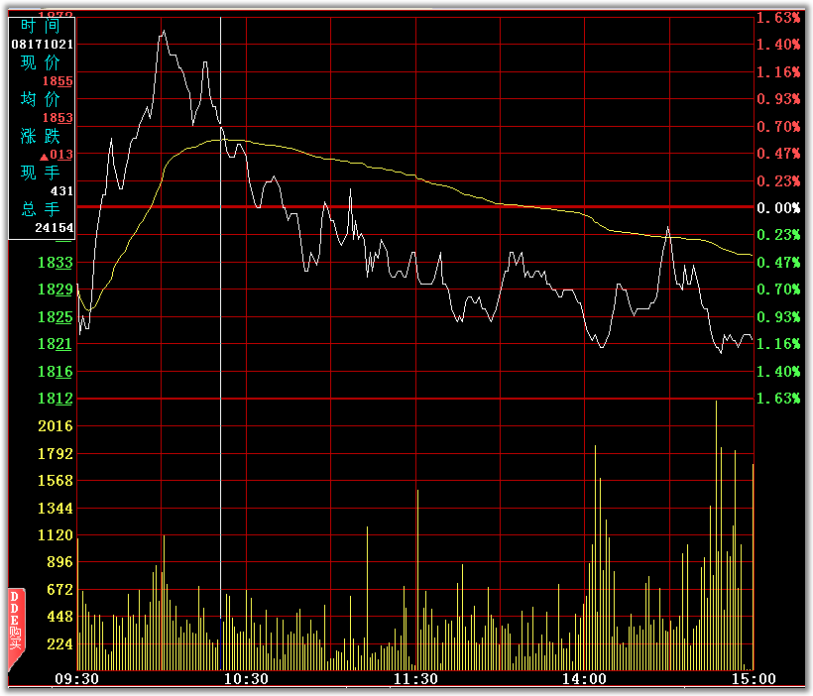

九、收盘线阻挡
收盘线阻挡—指昨日收盘线阻挡股价线向上涨升的一种走势。分：接近、接触、略超3种。
接近--指分时线离昨日收盘线还有一点小小的距离时就停止前进。
接触--指股价线与昨日收盘线刚一接触就掉头下行。
略超--指股价线上穿昨日收盘线后才掉头下行。
特征：
1、股价线在开盘后有一段下跌的过程，跌幅不少于3%，下跌的幅度越大，后市或利的可能性就大。
2、“收盘线阻挡”出现前，股价线、均价线、收盘线等三线必须出现过“股价线在下，均价线居中，收盘线在上”的走势，没出现该走势形态的“收盘线阻挡”，不适合操作。
注意：
1、注意“收盘线阻挡”出现前该走势形态下跌的幅度，股价线必须应下跌到3%，小于3%，获利较难，不适合操作。
2、操作“收盘线阻挡”前，注意该股的K线图，只有K线图上的股价处在高位或处在下降途中，才可放心做空。
3、若处在调整后的低位，要小心操作。
4、注意设好止损点。
下图是个接触式的收盘线阻挡卖出法，在错过了第一次卖出后，可在第二高点卖出。
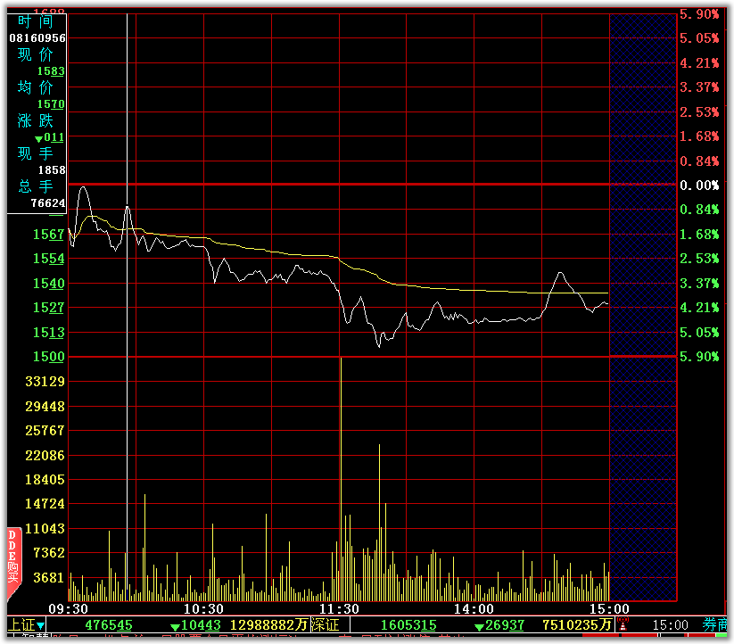

下图是接近式卖出法。
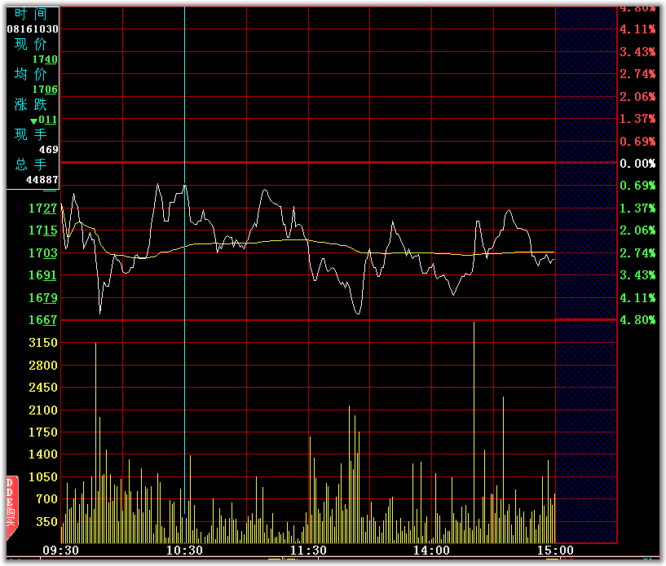

下图是略超式卖出法。
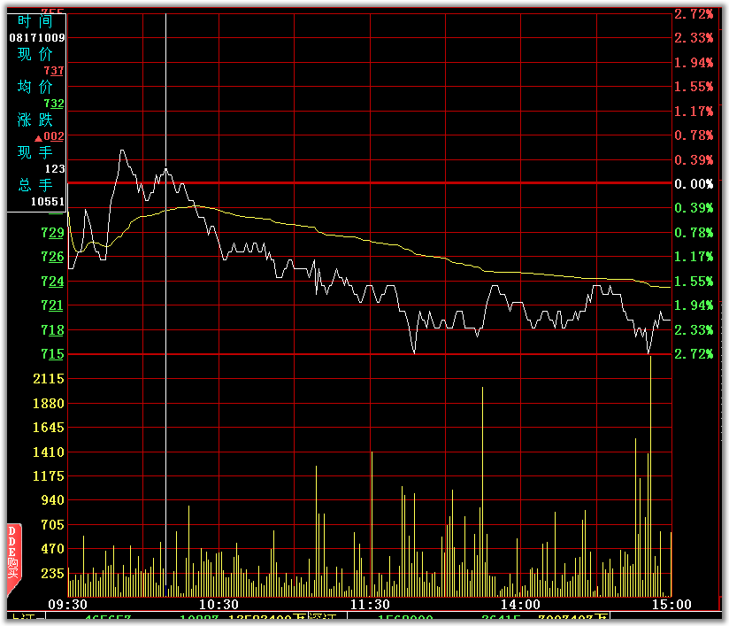

十、量比指标卖出法
1、股价与量比指标相背离，股价走高，而量比指标走平或走低是可信的卖出信号。
2、股价与量比指标同向，股价已经从高位走低，量比指标也与其同步走低，是卖出信号。
3、在3个15分种内，股价被迅速拉高，如果量比指标不同步，是卖出信号。股价被迅速拉高如果没拉死在涨停板，必有当天的最低价现，考率买进。
4、注意不能与开盘前的集合价时的量比指标对比。
下图是股价与量比指标相背离的卖出法，股价走高后形成两个双顶，但量比指标走平或走低，是最佳卖出信号。也有点符合双顶卖出的法（涨幅不够），随后股价跌幅较大。
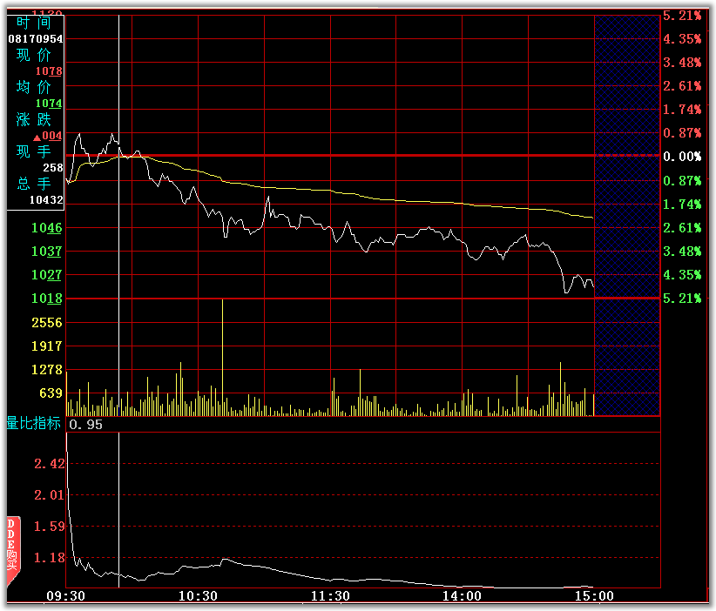

在11。00分附近股价走出个小双低的形态，如果按我前面是双低可买进，但我们看到量比指标还是与其背离，故还是该卖出的，次波仅是个小反弹，随后股价继续走低。
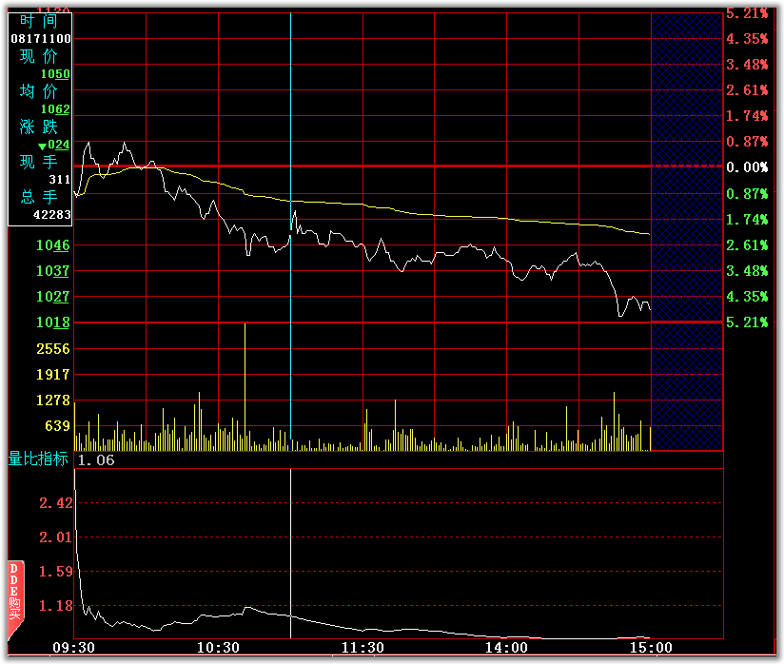

下图是量比指标同步的卖出法。开盘股价拉高形成双顶，如果你不好掌握双顶卖出法（涨幅《3%），可运用量比指标同步的卖出法来较对，我们看到，在跌破均线时，量比指标同步走低，是最佳卖点。此后，股价每次反弹，又受收盘线和均线的压制，再次确认卖点的正确，每次反弹都是好的出货良机。
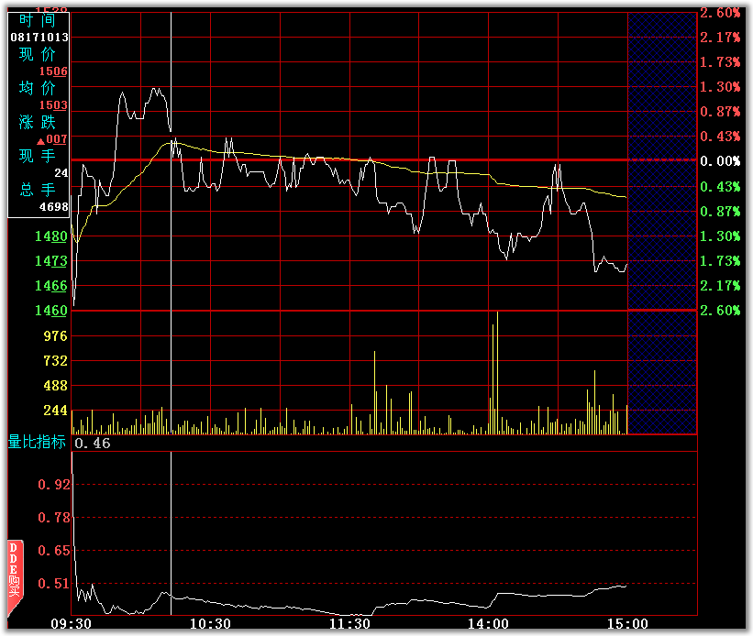

下图是量比指标没同步的卖出法。股价开盘后，走低在拉高，跌幅等与上涨幅度，是个标准的对称上涨卖出法，我们可以再通过量比指标没同步来较对，股价创新高，量比指标没同步配合，验证了卖出的准确，是个最佳卖点。随后，在1：30分股价走了个小双低，在股价突破时量比指标同步走高，可买进。收市的走势，再次验证了我们一卖一买的正确性。
